最速下降法：
对于一个多元非线性函数 f(x)，每次迭代向负梯度方向移动一定步长。
缺点：当该函数是一个椭圆时，其迭代路径如下图所示，每次的迭代方向可能偏离最优方向很远。

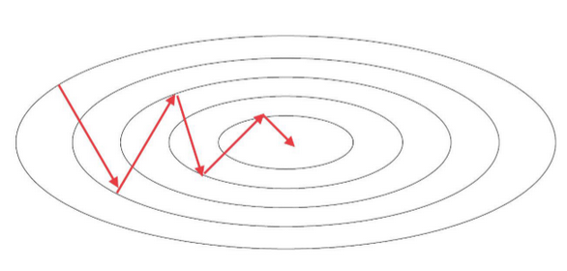
牛顿法：
对于一个多元非线性函数 f(x)，其在某一点 x_{k} 处的二阶泰勒展开可以表示为：

这个二次函数的二次项的系数为正，因此该函数拥有最小值。其取最小值的条件为：
解得
通过计算x_{k}处的H矩阵的和J矩阵，可以得到增量方向Δx_{k} = -H⁻¹(x_{k}) J(x_{k})
缺点：H矩阵的计算量太大。

高斯牛顿法：
高斯牛顿法是针对最小二乘的优化方法，它采用一定的方法对牛顿法中的海塞矩阵H进行近似，从而简化了计算量。最小二乘问题可以表述为：

对其进行一阶泰勒展开：

这个二次函数的二次项的系数为正，因此该函数拥有最小值。其取最小值的条件为：
解得
令有
这里相对于用f(x)的一阶泰勒展开对f(x)的二阶泰勒展开的H矩阵进行了近似，减少了计算量。

L-M方法

